TIT_7R_4_1704_Elektromotorji
Pri spoznavanju vsebin o elektriki si bomo pomagali tudi z NOVIMI e-gradivi.
- Na spletni strani https://eucilnica.digied.si/course/view.php?id=36%20. se nahajajo e- gradiva, ki ti bodo v pomoč pri tvojem delu(sledi povezavi, nato izberi e-učbenik za 7. r Tehnična sredstva Elektrika).

Pri delu boš najprej prebral/a besedilo o ELEKTRIKI. Na ta način najprej ponovi vse o elektriki(odpri vsa podpoglavja in posnetke). Čisto na koncu te čaka poglavje ELEKTROMOTORJI(pod številko 9).
V zvezek napiši podnaslov Elektromotorji.
- Preberi besedilo in odgovori na spodnja vprašanja. Odgovore zapiši v zvezek!
1. Kaj so elektromotorji in kakšna je njihova naloga?
2. Za kaj vse uporabljamo elektromotorje?
3. Kako delimo elektromotorje ter kakšne so prednosti in slabosti posamezne vrste elektromotorjev?
4. Naštej glavne dele elektromotorjev in njihove funkcije.
5. Opiši delovanje elektromotorja.
6. Kaj lahko poveš o spreminjanju smeri vrtenja elektromotorja?
- Sedaj pa še ena naloga za tehnične navdušence:
Doma si lahko sami izdelate preprost elektromotor. Ni težko!
Kliknite na povezavo in tisti, ki želite, POSKUSITE IZDELATI, drugi pa si samo oglejte! Če vam bo uspelo izdelati, se zelo veselim kakšnega posnetka delovanja!
https://www.youtube.com/watch?v=9qPHTBatoL0
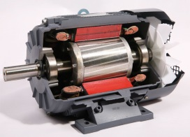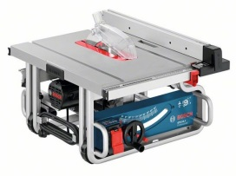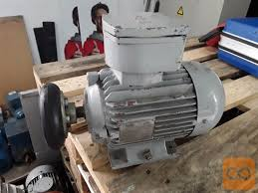
Uspešno delo in ostanite zdravi.
Marija Boršič

